Zu BASS 10-41 Nr. 4

Berichtigung

Betr.: Dienstanweisung für die automatisierte Verarbeitung von personenbezogenen Daten in der Schule; RdErl. v. 19.01.2018 (ABl. NRW. 02/18 S. 32)

In der o.g. Veröffentlichung fehlte folgende Anlage - Seite 8 -.

Anlage - Seite 8 -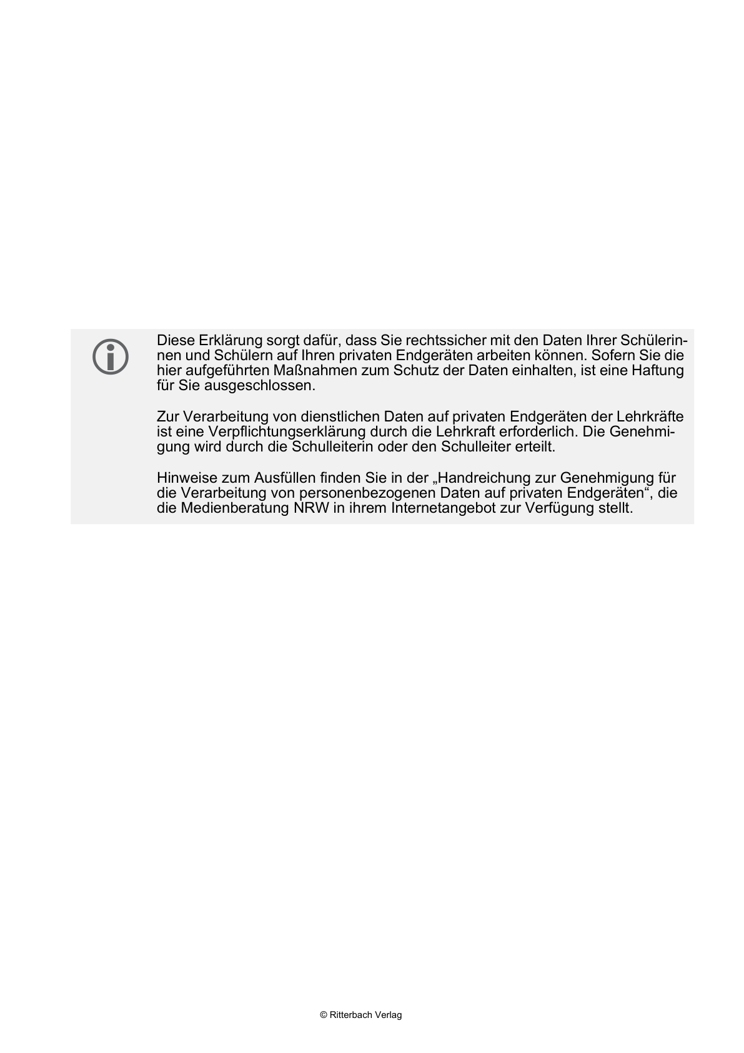

ABl. NRW. 03/2018 S. 34